**חלק 3 - הגנה**

הרמת מכונת התקפה ע"ב Kali

זה יהיה מדריך מקוצר לצורה שבא הרמנו את מכונת התקיפה, ע"מ לבדוק את מכונת ההגנה שלנו.

אפשר לעקוב אחרי מדריך הוידאו המצויין הזה - <https://www.youtube.com/watch?v=GpTIM9OroIY>

או המדריך המפורט הזה<https://www.blackmoreops.com/2014/04/08/detailed-guide-installing-kali-linux-on-virtualbox>

**שלב 1 - הורדת הISO של Kali**

ניכנסים לאתר <https://www.kali.org>

בוחרים בDownloads

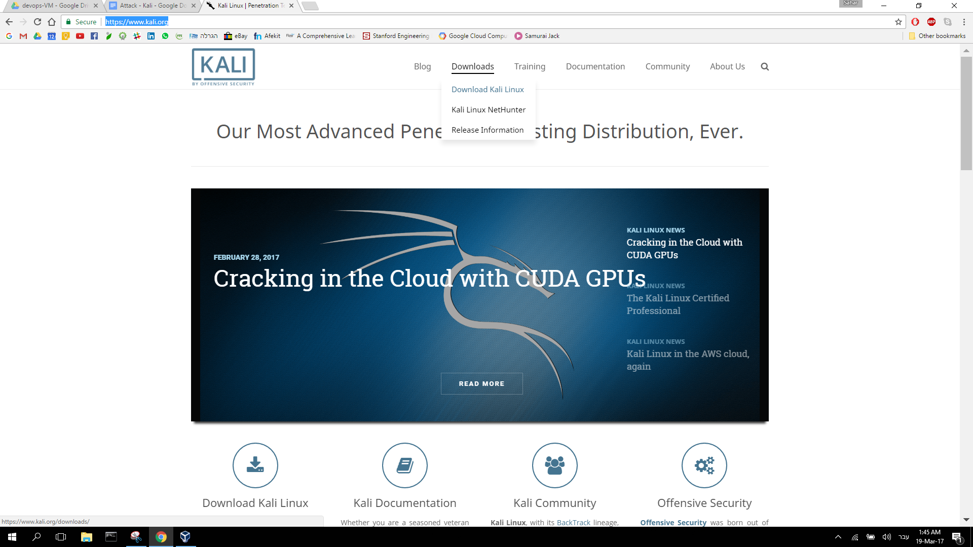

ומרידים את הISO המתאים למחשב - במקרה שלנו Kali Linux 64 bit

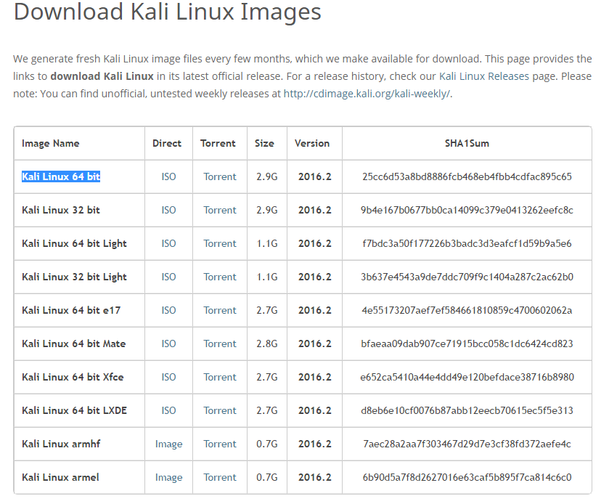

**שלב 2 - הגדרת המכונה הוירטואלית**

2.1 ניכנס למסך הראשי בvirtual box

2.2 נבחר הפעם בISO של kali avursbu

2.3 נבצע אותם שלבים כמו בהגדרת המכונה הוירטואלית של ubuntu.

**שלב 3 - הגדרת הרשת בתוך המכונה הוירטואלית**

3.1 נגדיר את המכונה ע"ג הרשת הפנימית של קופסא הוירטואלית שלנו , כמו בubuntu.

**שלב 4 -איתחול המכונה הוירטואלית**

4.1 לעשות START על המכונה שיצאנו

4.2 פשוט לעשות "continue" על כל המסכים.

4.3 לזכור את הסיסמא

4.4 רצ"ב מס' תמונות מסך במקרים מסויימים.

4.5 שם היוזר שנדרש להכניס הוא root

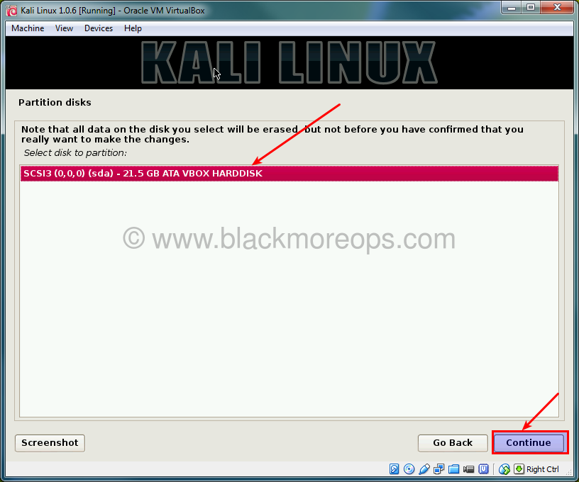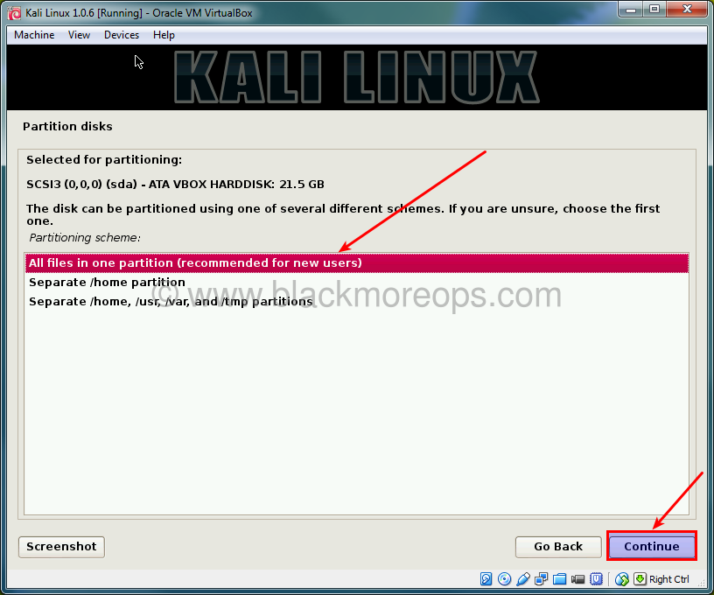

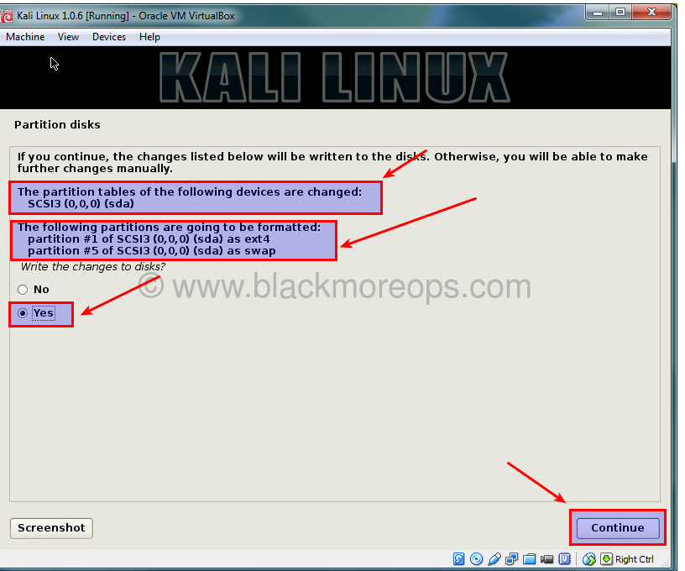

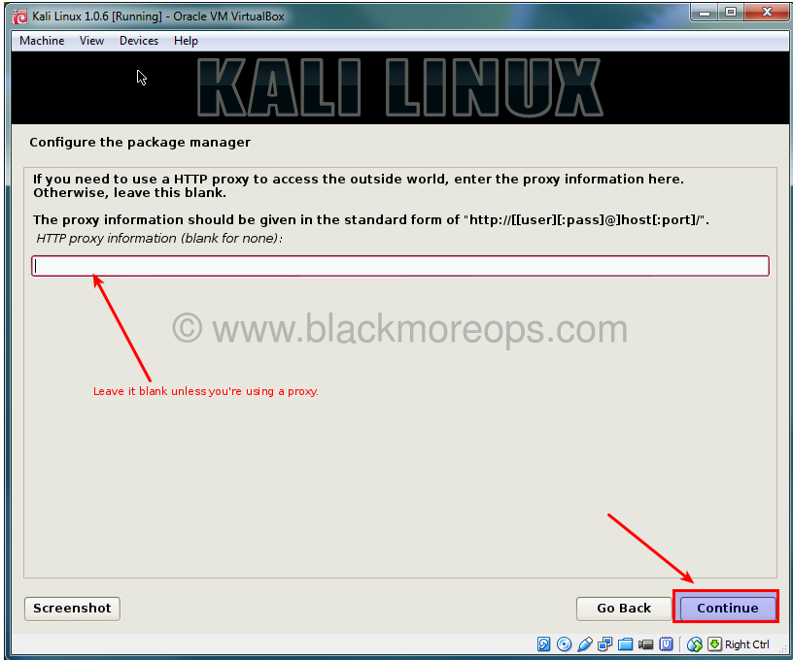

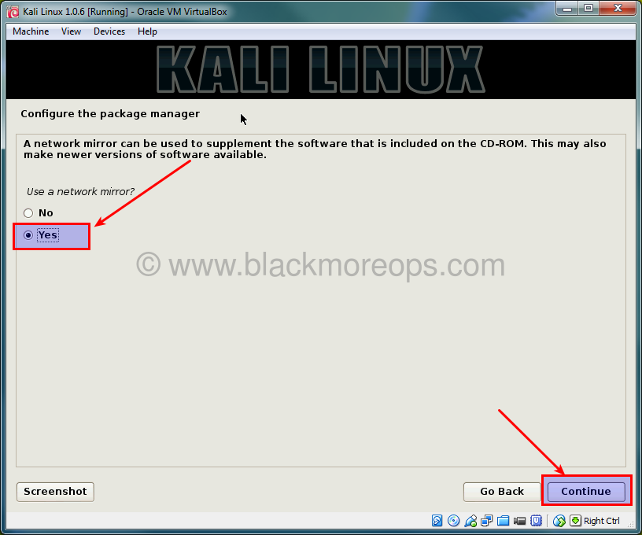

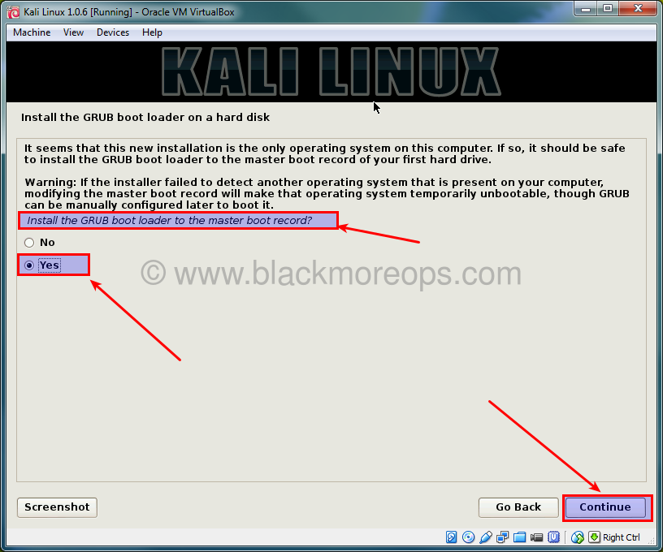

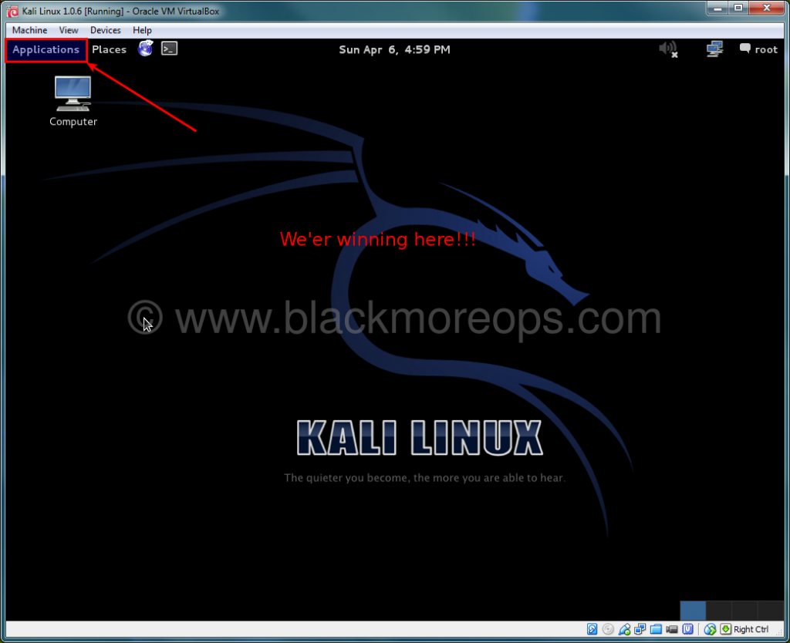

4.6 וזהו המכונה מוכנה.